**Torreón, Coahuila**

**a 17 de noviembre de 2020**

**ASUNTO: COMPROBACIÓN**

**DR. CRISTÓBAL NOÉ AGUILAR GONZALEZ**

**Director de Investigación y Posgrado de la UAdeC**

**P r e s e n t e.-**

Por este conducto me dirijo a usted para hacer llegar la comprobación de los recursos autorizados para el proyecto Semilla 2020 titulado “**Design and implementation of an IoT based controller for a solid-state fermentation packed-bed column**” en el rubro de **apoyo para compra de reactivos** por la cantidad de **$** **1,740.00 (UN MIL SETECIENTOS CUARENTA 00/100 M.N.)** al proveedor **ISAEL DE SANTIAGO RODRIGUEZ** Anexo a la presente la factura correspondiente.

Sin otro particular de momento, me es grato quedar de usted.

**Atentamente,**

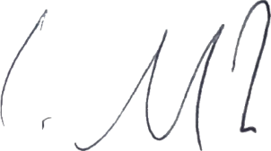

**______________________________________**

**Dr. Suresh Kumar Gadi**